"Весенняя капель"
Подготовила Алькова В.Ф.
Оборудование: музыкальные композиции на весеннюю тематику, карточки с заданиями, фломастеры, карандаши, пазлы, капельки.
Цель: организация досуговой деятельности.
Задачи:
- развивать познавательную, коммуникативную, творческую активность детей;
- корректировать недостатки общения и взаимоотношений ребёнка в коллективе;
- воспитывать такие свойства личности, как самостоятельность, инициативность, внимание, целеустремленность;
- поощрять доброжелательное отношение друг к другу.

Ход программы
Вступительное слово
Весна... Пожалуй, самое любимое время года у большинства людей, независимо от региона их проживания. Символ тепла, пробуждения и радости, надежд на будущий урожай и хорошую погоду. Источник хорошего настроения «просто так», без причины, просто потому что «хорошо и всё».

1. Разминка
Задание: Команды по очереди дают ответы на загадки по заданной теме.
Таким образом выстраивается ассоциативный ряд.
За каждый правильный ответ команда получает капельки. Полученные капельки командиры приклеивают к плакату с шифром. Таким образом постепенно разгадывается зашифрованное стихотворение.
* Что за тонкие иголки
Зеленеют на пригорке?
Это, выросши едва,
К солнцу тянется... (Трава)
* Сад примерил белый цвет,
Соловей поет сонет,
В зелень наш оделся край -
Нас теплом встречает... (Май)
* Жёлтые, пушистые
Шарики душистые.
Их укроет от мороза
В своих веточках ... (Мимоза)
* Из луковки вырос,
Но в пищу негож.
На яркий стаканчик
Цветок тот похож. (Тюльпан)
* Горел в траве росистой
Фонарик золотистый.
Потом померк, потух
И превратился в пух. (Одуванчик)
* Белые горошки
На зелёной ножке. (Ландыш)
2. Конкурс «Дед Мазай»
Задание: Необходимо из тарелки перенести всю воду в стакан с помощью ложки. На дне лежат монетки, каждый участник должен выловить монетку и положить на другую тарелку. (Ложка - лодка деда Мазая, Монетки - зайцы). Участвует вся команда. Побеждает та, у которой в стакане будет больше воды, а в тарелке не останется монет.

- Пусть тает снег,
пусть тает лёд.
Весна цветы ребятам шлёт.

- Конкурс «Загадки о весенних цветах» /правильный ответ 1 балл.
- В общей корзине найти нужный цветок и положить в свою корзину и собрать букетик.
Под забором, у калитки,
Вот, смотри и не дыши:
Как горошины на нитке
Беленькие... (ландыши)

Из луковки вырос,
Но в пищу негож.
На яркий стаканчик
Цветок тот похож… (тюльпан)

Есть у весеннего цветка
Приметы, чтоб не ошибиться:
Листик — как у чеснока,
А корона — как у принца… (нарцисс)

На зелёной хрупкой ножке
Вырос шарик у дорожки.
Ветерочек прошуршал
И развеял этот шар… (одуванчик)
Над кустами гул стоит,
Здесь для пчёлок стол накрыт:
Ароматом целый день
Манит нежная... (сирень)

Я — травянистое растение
С цветком сиреневого цвета.
Но переставьте ударение,
И превращаюсь я в конфету.. (ирис)
- Что осталось лишнее? /Смородина слайд 13
- Зимой деревья голые, а весной….. с листочками

- Конкурс «Оденем деревья»
С одной стороны зала 2 мольберта с листами, на которых нарисовано дерево без листьев, и фломастеры. Каждый член команды по очереди бежит к своему мольберту и рисует листочек на дереве, но деревья растут на пригорке, надо пройти через мостик, а чтобы не промокнуть, надо надеть галоши.
Звучит музыка. Ролик

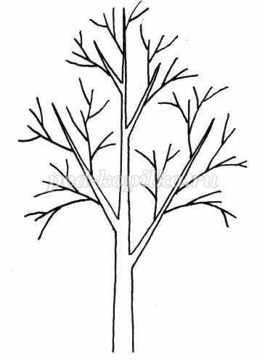
В это время игра со зрителями «Вставь пропущенное слово»
1. Весной ярко светит (солнце)
2. На пригорках тает (снег)
3. Бегут шумные весенние (ручьи)
4. Просыпается медведь в (берлоге)
5. Заяц сидит под (деревом)
6. Снег тает и превращается в (лужи)
7. На деревьях распускаются (почки)
8. Зазвенела весенняя (капель)

- Игра «Четвертый лишний» работа в командах шнурки, карточки
-Нужно объяснить какое слово лишнее, и объяснить, почему вы так считаете. Лишнее слово отложить в сторону, а остальные связать верёвочкой.
- Проталина, подснежник, почки, метель
- Капель, ледоход, первоцветы, листопад

- Игра «Пчелы и цветы» кубики с цветами, ободки
В комнате разбросано на один цветок меньше, чем участников. Задача участников кружится вокруг цветов, пока звучит музыка, а когда она окончится занять один из цветков. Участник, не занявший, цветок выбывает, итак до победы одного из участников.
/6 человек, 5 цветов

- Блиц – турнир
Вопросы к конкурсу:
1. Какие птицы прилетают первыми?
2. Как называют раноцветущие растения? (первоцветы)
3. Почему их так называют? (они самыми первыми растут)
4. Как называются домики птиц? (гнёзда)
5. Что помогает распуститься листьям весной? (свет, тепло, влага)
6. Когда в лесу услышишь первые «ку-ку? (в апреле)
7. Когда прилетит первая ласточка? (в апреле)
8. В каком месяце головки одуванчиков покрываются белым пушком? (май)
9. Когда услышишь первый гром? (в мае)
10. В каком месяце цветут ландыши? (в мае)
11. Когда бегут весенние ручейки? (в марте)
12. Птица, которую часто путают с ласточкой. (Стриж)
13. Кто живёт в скворечнике? (Скворец)
14. Какой лесной зверь просыпается весной с детенышем? (медведь)
15. Какое дерево поит нас целебным соком? (береза)
16. Какой большой православный праздник отмечают весной? (Пасха)
17. Кто меняет весной шубку с белой на серую? (заяц)

8. Конкурс «Свить гнездо»
Задание: Необходимо перенести все карандаши с одного места на другое. На новом месте нужно «свить» гнездо. Карандаш нужно удерживать «в клюве» (между носом и верхней губой). Команда, закончившая первой, побеждает.
9. «Весенняя живопись»
Задание: Каждая команда собирает разрезанные на части репродукции картин русских художников.
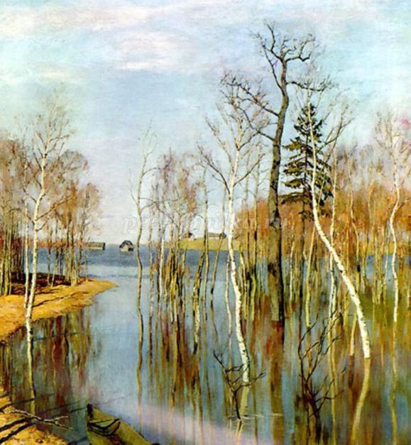

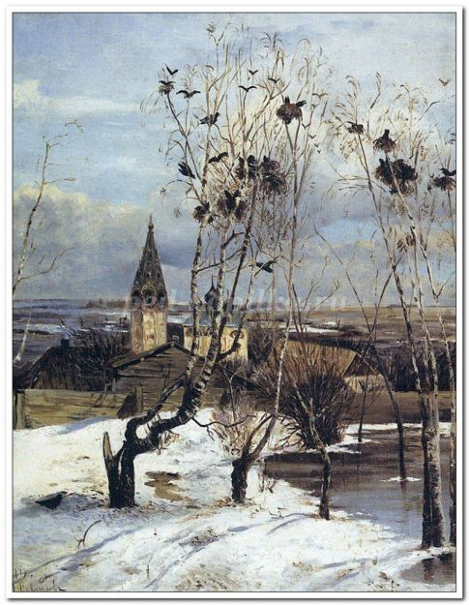
10. Ребусы «Всё о весне»
Задание: Командам выдаются листы с заданиями-ребусами, нужно их разгадать. Через 5 минут команды обмениваются заданиями и проверяют соперников.

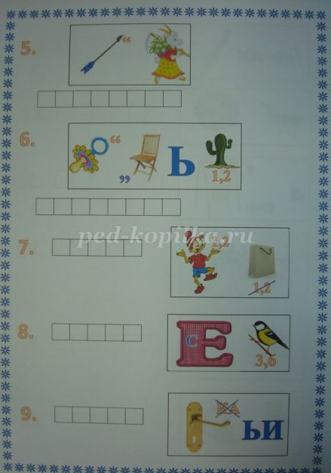

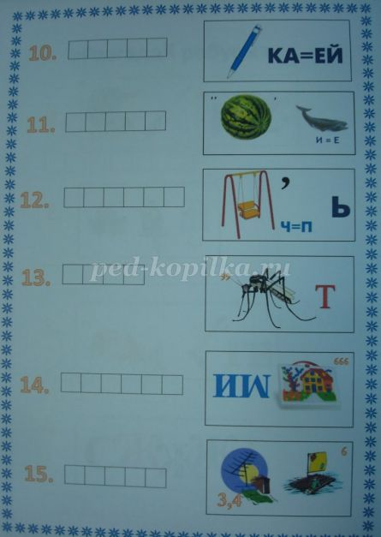

11. Конкурс «Калейдоскоп слов»
Задание: Составить как можно больше слов(имена существительные) из слова СКВОРУШКА.
12. Конкурс: “Нарисуй солнышко”.
Перед нами расположилось солнышко, оно по форме какое…? (перед детьми лежат обручи)
Но вот нашему солнышку чего – то не хватает. Посмотрите внимательно и скажите чего? - Правильно, лучиков.
Вы должны по очереди, сначала первый ребенок, берет один лучик, бежит к обручу – солнышку и кладет лучик, затем он возвращается к команде, далее второй участник и т. д.
Побеждает команда, которая быстрее справится с заданием.
11. Конкурс «Сажаем цветочки».
Каждой команде выдаются цветы (бутафорские, вырезанные из картона). Ребенок берет на старте один цветок и несет на «клумбу», «сажает» возвращается к команде, далее бежит второй игрок и т.д.
Пришла ВЕСНА! Наступили тёплые деньки, сугробы начали оседать, с крыш капает талая водица. Скоро из-под снега покажутся первые былинки, заснуют в траве букашки, на деревьях распустятся почки... Весна прекрасна! Многие поэты, вдохновленные весенней порой, посвящали ей стихотворения.
Встречая первый день весны,
Мы ждем от жизни вдохновенья.
Мы видим сказочные сны.
Храним весенние мгновенья.
Растают белые снега,
И реки снова разольются,
Цветы украсят берега,
И птицы эхом отзовутся.
И встретив первый день весны,
Мы словно дети будем рады,
Мы счастья ждем со стороны,
Весна для нас всегда награда!

ПОДВЕДЕНИЕ ИТОГОВ

